消防安全标志
GB 13495—92

国家技术监督局1992—06—12批准 1993—03—01实施

本标准参照采用国际标准ISO 6309—1987《消防——安全标志》。

1 主题内容与适用范围
1．1 本标准规定了与消防有关的安全标志及其标志牌的制作、设置位置。
1．2 本标准的应用领域要尽可能广泛地扩大到需要或者应该的一切场所，以向公众表明下列内容的位置和性质：
a． 火灾报警和手动控制装置；
b． 火灾时疏散途径；
c． 灭火设备；
d． 具有火灾、爆炸危险的地方或物质。
本标准不适用于GB 4327—84《消防设施图形符号》所覆盖的设计图或地图上用的图形符号。

2 引用标准
GB 2893 安全色

3 消防安全标志
消防安全标志由安全色、边框、以图象为主要特征的图形符号或文字构成的标志，用以表达与消防有关的安全信息。消防安全标志的颜色应符合GB 2893中的有关规定。
消防安全标志按照主题内容与适用范围的分类，以表格的形式列出。

3．1 火灾报警和手动控制装置的标志

表1
编号 | 标志 | 名称 | 说明
3．1．1 |  | 消防手动启动器  MANUAL ACTIVATING DEVICE | 指示火灾报警系统或固定灭火系统等的手动启动器  ISO 6309  No．1
3．1．2 |  | 发声警报器  FIRE ALARM | 可单独用来指示发声警报器，也可与3．1．1条标志一起使用，指示该手动启动装置是启动发声警报器的  ISO 6309  No．2
3．1．3 | 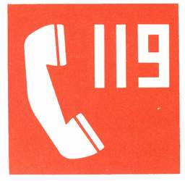 | 火警电话  FIRE TELEPHONE | 指示在发生火灾时，可用来报警的电话及电话号码  GB 2894—88  No．4—8

3．2 火灾时疏散途径的标志

表2
编号 | 标志 | 名称 | 说明
3．2．1 | 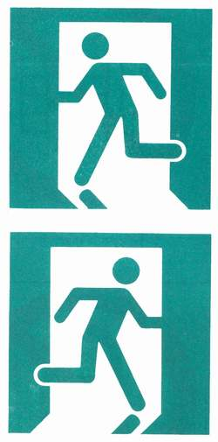 | 紧急出口  EXIT | 指示在发生火灾等紧急情况下，可使用的一切出口。在远离紧急出口的地方，应与3．5．1标志联用，以指示到达出口的方向  GB 10001—88  No．4
3．2．2 | 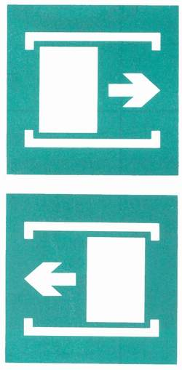 | 滑动开门  SLIDE | 指示装有滑动门的紧急出口。箭头指示该门的开启方向  ISO 6309  No．6
3．2．3 | 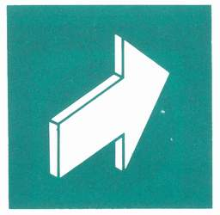 | 推 开  PUSH | 本标志置于门上，指示门的开启方向  ISO 6309  No．7
3．2．4 | 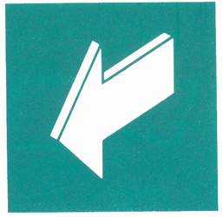 | 拉 开  PULL | 本标志置于门上，指示门的开启方向  ISO 6309  No．8
3．2．5 |  | 击碎板面  BREAK TO OBTAIN ACCESS | 指示：a．必须击碎玻璃板才能拿到钥匙或拿到开门工具。  b．必须击开板面才能制造一个出口  ISO 6309  No．9
3．2．6 | 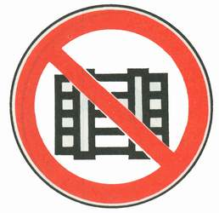 | 禁止阻塞  NO OBSTRUCTING | 表示阻塞(疏散途径或通向灭火设备的道路等)会导致危险  ISO 6309  No．5
3．2．7 | 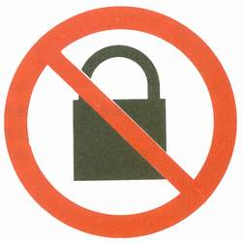 | 禁止锁闭  NO LOCKING | 表示紧急出口、房门等禁止锁闭

3．3灭火设备的标志

表3
编号 | 标志 | 名称 | 说明
3．3．1 |  | 灭火设备  FIRE-FIGHTING EQUIPMENT | 指示灭火设备集中存放的位置  ISO 6309  No．10
3．3．2 | 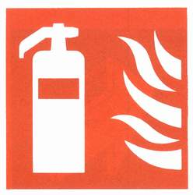 | 灭火器  FIRE EXTINGUISHER | 指示灭火器存放的位置  ISO 7001  ADDl一014
3．3．3 | 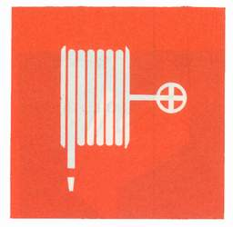 | 消防水带  FIREHOSE | 指示消防水带、软管卷盘或消火栓箱的位置  ISO 6309  NO．12
3．3．4 |  | 地下消火栓  FLUSH FIRE HYDRANT | 指示地下消火栓的位置
3．3．5 | 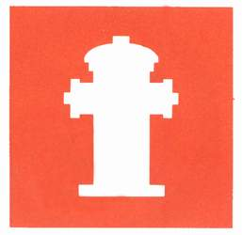 | 地上消火栓  POST FIRE HYDRANT | 指示地上消火栓的位置
3．3．6 |  | 消防水泵接合器  SIAMESE CONNECTION | 指示消防水泵接合器的位置
3．3．7 |  | 消防梯  FIRE LADDER | 指示消防梯的位置  ISO 6309  NO．13

3．4 具有火灾、爆炸危险的地方或物质的标志

表4
编号 | 标志 | 名称 | 说明
3．4．1 | 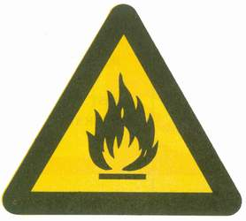 | 当心火灾——易燃物质  DANGER OF FIRE-HICHLY FLAMMABLE MATERALS | 警告人们有易燃物质，要当心火灾置肋6309  NO．14
3．4．2 | 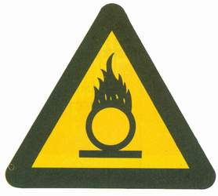 | 当心火灾——氧化物  DANGER OF FIRE-OXIDIZING MATERALS | 警告人们有易氧化的物质，要当心因氧化而着火  ISO 6309  NO．15
3．4．3 | 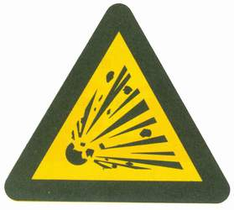 | 当心爆炸——爆炸性物质  DANGER OF EXPLOSION EXPLOSIVE MATERALS | 警告人们有可燃气体、爆炸物或爆炸性混合气体，要当心爆炸
3．4．4 | 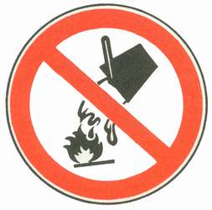 | 禁止用水灭火  NO WATERING TOPUT OUT THE FIRE | 表示：a．该物质不能用水灭火；b．用水灭火会对灭火者或周围环境产生危险  ISO 6309  NO．17
3．4．5 | 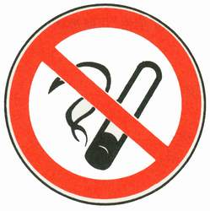 | 禁止吸烟  NO SMOKING | 表示吸烟能引起火灾危险  ISO 6309  NO．18
3．4．6 | 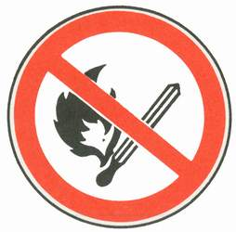 | 禁止烟火  NO BURNING | 表示吸烟或使用明火能引起火灾或爆炸  ISO 6309  NO．19
3．4．7 | 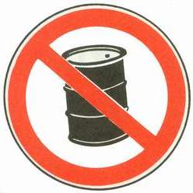 | 禁止放易燃物  NO FLAMMABLE MATERALS | 表示存放易燃物会引起火灾或爆炸  GB 2894—88  NO．1—6
3．4．8 | 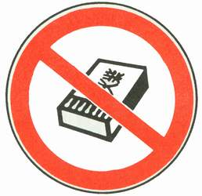 | 禁止带火种  NO MATCHES | 表示存放易燃易爆物质，不得携带火种  GB 2894—88  NO．1—3
3．4．9 | 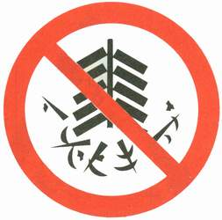 | 禁止燃放鞭炮  NO FIREWORKS | 表示燃放鞭炮、焰火能引起火灾或爆炸

3.5方向辅助标志

编号 | 标志 | 名称 | 说明
3．5．1 | 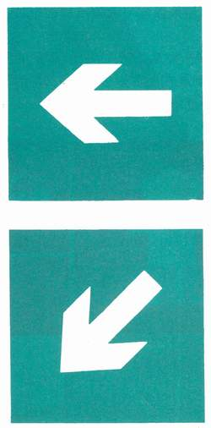 | 疏散通道方向 | 与3．2．1标志联用，指示到紧急出口的方向。该标志亦可制成长方形  ISO 6309  No．20
3．5．2 | 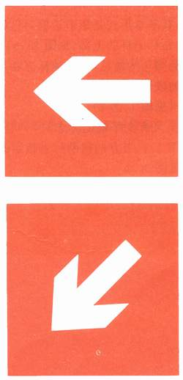 | 灭火设备或报警 装置的方向 | 与表1和表3中的标志联用，指示灭火设备或报警装置的位置方向。该标志亦可制成长方形  ISO 6309  No．21

3．5．3 方向辅助标志应该与3．1—3．4中的有关标志联用，指示被联用标志所表示意义的方向。表5只列出左向和左下向的方向辅助标志。根据实际需要，还可以制作指示其他方向的方向辅助标志(见图1、图3c)。
3．5．4 在标志远离指示物时，必须联用方向辅助标志。如果标志与其指示物很近，人们一眼即可看到标志的指示物，方向辅助标志可以省略。
3．5．5 方向辅助标志与3．1—3．4中的图形标志联用时，如系指示左向(包括左下、左上)和下向，则放在图形标志的左方；如系指示右向(包括右下、右上)。则放在图形标志的右方(见图1、图3c)。
3．5．6 方向辅助标志的颜色应与联用的图形标志的颜色统一(见图1、图2c)。

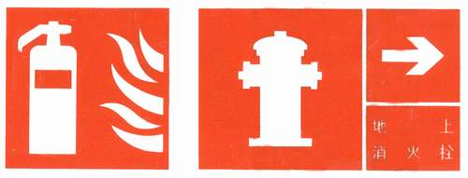
图1 方向辅助标志使用举例

3．6 文字辅助标志
3．6．1 将3．1～3．4中图形标志的名称用黑体字写出来加上适当的背底色即构成文字辅助标志。
3．6．2 文字辅助标志应该与图形标志或(和)方向辅助标志联用。当图形标志与其指示物很近、表示意义很明显，人们很容易看懂时，文字辅助标志可以省略。
3．6．3 文字辅助标志有横写和竖写两种形式。横写时，其基本形式是矩形边框，可以放在图形标志的下方，也可以放在左方或右方(见图1、图2)；竖写时，则放在标志杆的上部(见图3a、b)
3．6．4 横写的文字辅助标志与三角型标志联用时，字的颜色为黑色，与其他标志联用时，字的颜色为白色(见图1、图2)；竖写在标志杆上的文字辅助标志，字的颜色为黑色(见图3)。
3．6．5 文字辅助标志的底色应与联用的图形标志统一(见图1、图2)。
3．6．6 当消防安全标志的联用标志既有方向辅助标志，又有文字辅助标志时，一般将二者同放在图形标志的一侧，文字辅助标志放在方向辅助标志之下(见图1)。当方向辅助标志指示的方向为左下、右下及正下时，则把文字辅助标志放在方向辅助标志之上(见图3c)。
3．6．7 在机场、涉外饭店等国际旅客较多的地方，可以采用中英文两种文字辅助标志(见图2c)。

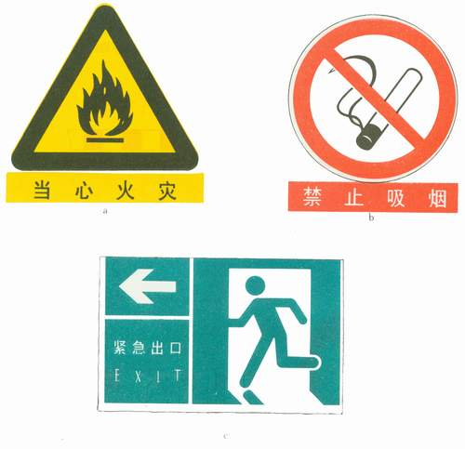
图2 横写的文字辅助标志

4 消防安全标志杆
消防安全标志杆的颜色应与标志本身相一致(见图3)。

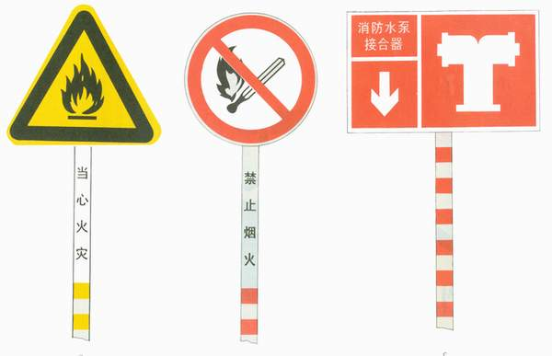
图3 写在标志杆上的文字辅助标志示意图

5 消防安全标志的几何图形尺寸
消防安全标志的几何图形尺寸以观察距离D为基准，计算方法如下：
5．1 正方形

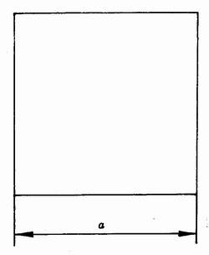
边长d＝0.025D
图4

5．2 三角形

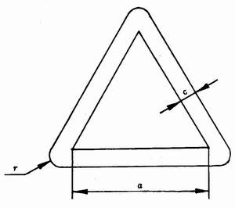
图5
内 边：a＝0.035D
边框宽：c＝0.124a
圆角半径：r＝0.080a

5．3 圆环和斜线

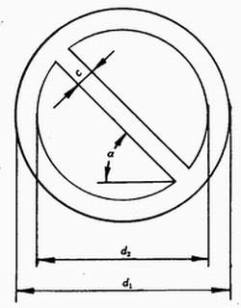
图6
内 径：d₁＝0.028D
外 径：d₂=1.25d₁
斜线宽：c＝0.100d₁
斜线与水平线的夹角a＝45°

5．4 由图形标志、方向辅助标志和文字辅助标志组成的长方形标志

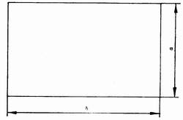
图7
短边：d＝0.025D
长边：6＝1.60a

6 消防安全标志牌的制作
6．1 消防安全标志牌应按本标准的制作图来制作。制作图举例如图8所示。标志和符号的大小、线条粗细应参照本标准所给出的图样成适当比例。
6．2 消防安全标志牌都应自带衬底色。用其边框颜色的对比色将边框周围勾一窄边即为标志的衬底色。没有边框的标志，则用外缘颜色的对比色。除警告标志用黄色勾边外，其他标志用白色。衬底色最少宽2mm，最多宽10mm(见图2、图3)。
6．3 消防安全标志牌应用坚固耐用的材料制作，如金属板、塑料板、木板等。用于室内的消防安全标志牌可以用粘贴力强的不干胶材料制作。对于照明条件差的场合，标志牌可以用荧光材料制作，还可以加上适当照明。
6．4 消防安全标志牌应无毛刺和孔洞，有触电危险场所的标志牌应当使用绝缘材料制作。
6．5 消防安全标志牌必须由被授权的国家固定灭火系统和耐火构件质量监督检测中心检验合格后方可生产、销售。
7 消防安全标志的设置位置
7．1 消防安全标志设置在醒目、与消防安全有关的地方，并使人们看到后有足够的时间注意它所表示的意义。
7．2 消防安全标志不应设置在本身移动后可能遮盖标志的物体上。同样也不应设置在容易被移动的物体遮盖的地方。
7．3 难以确定消防安全标志的设置位置，应征求地方消防监督机构的意见。

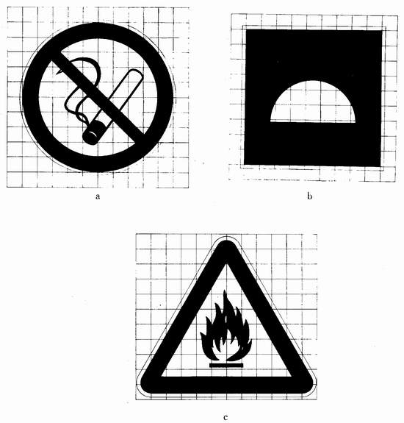
图8 基本图形(举例)

附 录 A
安全标志的尺寸
(参考件)

m
型号 | 观察距离D | 正方形标志的边长a  长方形标志的短边a | 圆环标志的内径d1 | 三角形标志的内边a
1 | 0<D≤2.5 | 0.063 | 0.070 | 0.088
2 | 2.5<D≤4.0 | 0.100 | 0.110 | 0.140
3 | 4.0<D≤6.3 | 0.160 | 0.175 | 0.220
4 | 6.3<D≤10.0 | 0.250 | 0.280 | 0.350
5 | 10.0<D≤16.0 | 0.400 | 0.450 | 0.560
6 | 16.0<D≤25.0 | 0.630 | 0.700 | 0.880
7 | 25.0<D≤40.0 | 1.000 | 1.110 | 1.400
注：①表中符号参见标准正文5．1～5．4。
②表中尺寸允许有3％误差。

